Resolución del Pleno del Instituto de Transparencia, Acceso a la Información Pública y Protección de Datos Personales del Estado de México y Municipios, con domicilio en Metepec, Estado de México, de fecha nueve de marzo de dos mil veintidós.

VISTO el expediente formado con motivo del Recurso de Revisión 00197/INFOEM/IP/RR/2022, promovido por el C. XXXXX, que en lo sucesivo se denominará EL RECURRENTE, en contra de la respuesta emitida por el Ayuntamiento de Aculco, que en lo sucesivo se denominará EL SUJETO OBLIGADO, se procede a dictar la presente resolución con base en lo siguiente:

ANTECEDENTES

I. De la Solicitud de Información
En fecha trece de enero de dos mil veintidós, EL RECURRENTE presentó a través de la Plataforma Nacional de Trasparencia (PNT) vinculada al Sistema de Acceso a la Información Mexiquense, que en lo subsecuente se denominará EL SAIMEX ante EL SUJETO OBLIGADO, la solicitud de acceso a la información pública, a la que se le asignó el número de expediente 00005/ACULCO/IP/2022, mediante la cual requirió lo siguiente:

“Solicito lo siguiente en formato abierto PDF 1) Número total, ubicación y copia digitalizada del expediente para cada una de las podas autorizadas desde el 1 de enero de 2015 y hasta el 10 de julio de 2021 en la Unidad Habitacional San José de la Palma. 2) Conocer el numero total, ubicación, fecha, causa y monto de las sanciones emitidas en material ambiental por el Ayuntamiento por lo dispuesto en el Artículo 2.263, fracción IV del Codigo para la Biodiversidad del Estado de México y 274 fraccion X del Bando Municipal en la U.H San Jose de la Palma del 1 de enero de 2015 al 10 de julio de 2021. 3) Conocer el numero, ubicación y estatus del total de denuncias presentadas en la Dirección o Subdirección de Ecología del 1 de enero de 2015 al 10 de julio de 2021.” (sic).

MODALIDAD DE ENTREGA: vía SAIMEX.

II. Solicitud de aclaración
De las constancias que obran en el expediente electrónico, se advierte que en fecha trece de enero de dos mil veintidós, EL SUJETO OBLIGADO requirió al RECURRENTE aclarara la solicitud de información pública planteada, en los siguientes términos:

“…Con fundamento en el articulo 159 de la Ley de Transparencia y Acceso a la Información Pública del Estado de México y Municipios, se le requiere para que dentro del plazo de diez días hábiles realice lo siguiente:

Buenas tardes sería tan amable de indicar de manera especifica que es lo que desea saber del presupuesto y de que año.

En caso de que no se desahogue el requerimiento señalado dentro del plazo citado se tendrá por no presentada la solicitud de información, quedando a salvo sus derechos para volver a presentar la solicitud, lo anterior con fundamento en el artículo 159 de la Ley invocada.

ATENTAMENTE

IKER EMMANUEL NAVARRETE HERNANDEZ” (sic)

III. Respuesta del Sujeto Obligado
De las constancias que integran el expediente electrónico del SAIMEX se advierte que EL SUJETO OBLIGADO dio respuesta a la Solicitud de Acceso a la Información, en fecha trece de enero de dos mil veintidós, en los términos que a continuación se citan:

“Con fundamento en el artículo 163 de la Ley de Transparencia y Acceso a la Información Pública del Estado de México y Municipios, le contestamos que:

En atención a su solicitud me permito informar a Usted que en el Municipio de Aculco no existe ninguna Zona Habitacional denominada San Jose de la Palma dicha informacion puede ser corroborada en los siguientes links: http://www.aculco.edomex.gob.mx/plan_desarrollo_municipal y en http://www.aculco.edomex.gob.mx/marco en el apartado relativo al Bando Municipal

ATENTAMENTE

IKER EMMANUEL NAVARRETE HERNANDEZ” (sic)

IV. Del Recurso de Revisión
Inconforme con la respuesta del SUJETO OBLIGADO, el veinte de enero de dos mil veintidós, EL RECURRENTE interpuso el Recurso de Revisión objeto del presente estudio, el cual fue registrado en EL SAIMEX y se le asignó el número de expediente 00197/INFOEM/IP/RR/2022, en el que EL RECURRENTE señaló como acto impugnado:

“respuesta” (sic)

V. Del turno del Recurso de Revisión
El recurso de que se trata se envió electrónicamente al Instituto de Transparencia, Acceso a la Información Pública y Protección de Datos Personales del Estado de México y Municipios en fecha veinte de enero de dos mil veintidós; por lo que, con fundamento en el artículo 185, fracción I de la Ley de Transparencia y Acceso a la Información Pública del Estado de México y Municipios, se turnó, a través del SAIMEX, a la comisionada Guadalupe Ramírez Peña, a efecto de decretar su admisión o desechamiento.

a) Admisión del Recurso de Revisión
En fecha veintiuno de enero de dos mil veintidós, atento a lo dispuesto en el artículo 185, fracciones I, II y IV de la Ley de Transparencia y Acceso a la Información Pública del Estado de México y Municipios, se acordó la admisión del referido Recurso de Revisión, así como la integración del expediente respectivo, mismo que se puso a disposición de las partes, para que, de considerarlo conveniente, en el plazo máximo de siete días hábiles, EL RECURRENTE realizara manifestaciones y alegatos, así como ofreciera las pruebas que a su derecho conviniera y, en el caso, del SUJETO OBLIGADO exhibiera el correspondiente Informe Justificado.

b) Informe Justificado
En cumplimiento a lo anterior, de las constancias del expediente electrónico del SAIMEX, se advierte que el veintisiete de enero de dos mil veintidós, EL SUJETO OBLIGADO envió el Informe Justificado, como se desprende a continuación:
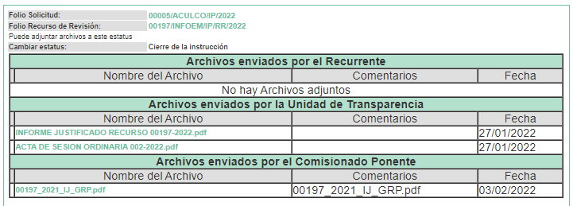

Advirtiendo de dicho informe, que EL SUJETO OBLIGADO anexó los archivos electrónicos siguientes:
- INFORME JUSTIFICADO RECURSO 00197-2022.pdf, el cual de su contenido se advierten los siguientes oficios:
- Oficio número 0017/UIPPE/2022, por medio del cual la Directora de la Unidad de Información, Planeación, Programación, Evaluación y Transparencia, informa medularmente que no existe ninguna Zona Habitacional denominada San José de la Palma, pudiendo corroborar dicha información en los links electrónicos http://www.aculco.edomex.gob.mx/plan_desarrollo_municipal y en http://www.aculco.edomex.gob.mx/marco.
- Oficio número 013/UIPPE/2022, por medio del cual la Directora de la Unidad de Información, Planeación, Programación, Evaluación y Transparencia del Gobierno Municipal, turna la solicitud realizada por el particular al Director de Obras Públicas y Desarrollo Urbano.
- Oficio número 005, por medio del cual el Director de Obras Públicas y Desarrollo Urbano, medularmente comunica que no existe tal Unidad Habitacional.
- Oficio número 014/UIPPE/2022, por medio del cual la Directora de la Unidad de Información, Planeación, Programación, Evaluación y Transparencia del Gobierno Municipal, turna la solicitud realizada por el particular al Director de Servicios Públicos, Ecología y Medio Ambiente.
- Oficio número SPEYMA/011/2022, por medio del cual el Director de Servicios Públicos, Ecología y Medio Ambiente, medularmente informa que se realizó la búsqueda exhaustiva en los archivos y no encontró información solicitada.
- ACTA DE SESION ORDINARIA 002-2022.pdf, el cual corresponde al Acta de la Sesión Ordinaria del Comité de Transparencia del Municipio de Aculco, el Comité de Transparencia determina la declaratoria de inexistencia de la información solicitada.

Cabe destacar que dicho Informe Justificado fue puesto a la vista del RECURRENTE el día tres de febrero de dos mil veintidós, por actualizar lo previsto en el artículo 185, fracción III de la Ley de la materia.

Por su parte, el particular no realizó manifestación alguna, ni presentó pruebas o alegatos.

c) Cierre de Instrucción
Una vez analizado el estado procesal que guarda el expediente, el once de febrero de dos mil veintidós, la comisionada Guadalupe Ramírez Peña acordó el cierre de instrucción; así como, la remisión del mismo a efecto de ser resuelto, de conformidad con lo establecido en el artículo 185 fracciones VI y VIII de la Ley de Transparencia y Acceso a la Información Pública del Estado de México y Municipios.

d) Del returno del Recurso de Revisión:
En la Novena Sesión Ordinaria de fecha nueve de marzo de dos mil veintidós, por acuerdo del Pleno de este Órgano Garante, fue returnado el Recurso de Revisión 00377/INFOEM/IP/RR/2022, a la Comisionada Sharon Cristina Morales Martínez para su resolución y presentación al Pleno.

CONSIDERANDO

PRIMERO. Competencia.
Este Instituto de Transparencia, Acceso a la Información Pública y Protección de Datos Personales del Estado de México y Municipios, es competente para conocer y resolver el presente Recurso de Revisión, conforme a lo dispuesto en los artículos 6, Apartado A de la Constitución Política de los Estados Unidos Mexicanos; 5, párrafos trigésimo, trigésimo primero y trigésimo segundo, fracciones IV y V de la Constitución Política del Estado Libre y Soberano de México; 2 fracción II, 13, 29, 36, fracciones I y II, 176, 178, 179, 181 párrafo tercero y 185 de la Ley de Transparencia y Acceso a la Información Pública del Estado de México y Municipios; y 9, fracciones I y XXIV y 11 del Reglamento Interior del Instituto de Transparencia, Acceso a la Información Pública y Protección de Datos Personales del Estado de México y Municipios.

SEGUNDO. Interés.
El Recurso de Revisión fue interpuesto por parte legítima en atención a que fue presentado por EL RECURRENTE, quien formuló la solicitud de Información Pública.

TERCERO. Oportunidad.
El Recurso de Revisión se interpuso dentro del plazo de quince días hábiles contados a partir del día siguiente en que EL RECURRENTE tuvo conocimiento de la respuesta impugnada, tal y como lo prevé el artículo 178 de la Ley de Transparencia y Acceso a la Información Pública del Estado de México y Municipios, que establece:

“Artículo 178. El solicitante podrá interponer, por sí mismo o a través de su representante, de manera directa o por medios electrónicos, recurso de revisión ante el Instituto o ante la Unidad de Transparencia que haya conocido de la solicitud dentro de los quince días hábiles, siguientes a la fecha de la notificación de la respuesta.

A falta de respuesta del sujeto obligado, dentro de los plazos establecidos en esta Ley, a una solicitud de acceso a la información pública, el recurso podrá ser interpuesto en cualquier momento, acompañado con el documento que pruebe la fecha en que presentó la solicitud.

En el caso de que se interponga ante la Unidad de Transparencia, ésta deberá remitir el recurso de revisión al Instituto a más tardar al día siguiente de haberlo recibido.”

En esa tesitura, atendiendo a que EL SUJETO OBLIGADO notificó la respuesta a la solicitud de información pública el día trece de enero de dos mil veintidós; el plazo de quince días hábiles que prevé el artículo 178 de la Ley de la materia el cual otorga al RECURRENTE para presentar el Recurso de Revisión, transcurrió del catorce de enero al tres de febrero de dos mil veintidós, sin contemplar en el cómputo los días quince, dieciséis, veintidós, veintitrés, veintinueve y treinta de enero de dos mil veintidós, por corresponder a sábados y domingos, considerados como días inhábiles, en términos del artículo 3, fracción X de la Ley de Transparencia y Acceso a la Información Pública del Estado de México y Municipios.

En ese tenor, si el Recurso de Revisión materia del presente estudio, se tuvo por interpuesto el veinte de enero de dos mil veintidós, éste se encuentra dentro de los márgenes temporales previstos en el precepto legal citado en el párrafo anterior y, por tanto, su interposición se realizó dentro de los términos legales ya referidos.

CUARTO. Procedibilidad.
Esta Ponencia considera importante precisar que de acuerdo a lo previsto por el artículo 180, fracción II, último párrafo de la Ley de Transparencia y Acceso a la Información Pública del Estado de México y Municipios, que prevé cuando las solicitudes se presenten de manera electrónica no es requisito indispensable el proporcionar el nombre, tal como se muestra a continuación:

“Artículo 180. El recurso de revisión contendrá:
…
II. El nombre del solicitante que recurre o de su representante y, en su caso, …
En caso de que el recurso se interponga de manera electrónica no será indispensable que contengan los requisitos establecidos en las fracciones II, IV, VII y VIII.”
(Énfasis añadido)

Derivado que el Recurso de Revisión materia del presente asunto, se interpuso de manera electrónica, no es necesario que contenga determinados requisitos, entre ellos, el nombre del RECURRENTE; por lo que, en el presente caso, al haber sido presentado el Recurso de Revisión vía SAIMEX, dicho requisito resulta innecesario.

Lo anterior es así, pues el artículo 15 de Ley de Transparencia y Acceso a la Información Pública del Estado de México y Municipios prevé que, toda persona tendrá acceso a la información sin necesidad de acreditar interés alguno o justificar su utilización, de lo que se infiere que para el ejercicio del Derecho de Acceso a la Información pública, el nombre no es un requisito sine qua non para que los particulares ejerzan el Derecho de Acceso a la Información Pública, pues por el contrario la Ley de la materia prevé en su artículo 155, párrafo segundo la posibilidad de que las solicitudes de información sean anónimas, al utilizar un nombre incompleto o, inclusive un seudónimo.

Aunado a lo anterior, cabe precisar que los artículos 6, Apartado A, fracciones III y IV de la Constitución Política de los Estados Unidos Mexicanos y 5, párrafos trigésimo, trigésimo primero y trigésimo segundo, fracciones I, III, IV y V de la Constitución Política del Estado Libre y Soberano de México, garantizan el ejercicio del Derecho de Acceso a la Información Pública, toda vez que disponen que toda persona sin necesidad de acreditar interés alguno o justificar su utilización, tendrá acceso gratuito a la información pública.

Asimismo, se estima que el requisito relativo al nombre del RECURRENTE no constituye un supuesto indispensable de procedibilidad de los recursos de revisión, en términos de los artículos 25 de la Convención Americana de Derechos Humanos, 1 párrafos segundo y tercero, 6 apartado A, fracciones III y IV de la Constitución Política de los Estados Unidos Mexicanos y 5, párrafo vigésimo segundo de la Constitución Política del Estado Libre y Soberano de México, debido a que el acceso a la información pública es un Derecho Humano que no requiere legitimación en la causa, sino que únicamente basta con que se encuentre legitimado en el procedimiento de Recurso de Revisión, circunstancia que se acredita en las constancias electrónicas del expediente, de las que se desprende que EL RECURRENTE es la misma persona que realizó la solicitud de acceso a la información pública que ahora se impugna.

Es así que, para el estudio de la materia sobre la que se resuelve el presente Recurso de Revisión, resulta intrascendente conocer el nombre de la persona que lo hubiere promovido, en virtud de que tanto la Constitución Política de los Estados Unidos Mexicanos, como la Constitución Política del Estado Libre y Soberano de México, reconocen la prerrogativa de los individuos para que no resulte necesario la acreditación de un interés o justificar la utilización de la información; siendo ocioso realizar dicho análisis; toda vez que, se limitaría el ejercicio de un Derecho Humano, como el Derecho de Acceso a la Información Pública, por una cuestión procedimental.

QUINTO. Estudio y Resolución del Recurso.
Una vez determinada la vía sobre la que versará el presente recurso, y previa revisión del expediente electrónico formado en EL SAIMEX con motivo de la solicitud de información y del recurso a que da origen, es de señalar que el análisis del presente, se basará en el contenido íntegro de las actuaciones que obran en el expediente electrónico, para así estar en posibilidad esta Ponencia Resolutora de dictar el fallo correspondiente conforme a derecho, tomando en consideración los elementos aportados por las partes y respetando en todo momento al principio de máxima publicidad consagrado en la Constitución Política de los Estados Unidos Mexicanos, Constitución Política del Estado Libre y Soberano de México y demás leyes aplicables en la materia; así como, en los Tratados Internacionales en los que el Estado Mexicano sea parte, en concordancia con el párrafo tercero del artículo 1 de la Constitución Política de los Estados Unidos Mexicanos y los numerales 8 y 9 de la Ley de Transparencia y Acceso a la Información Pública del Estado de México y Municipios.

Por lo anterior, se procede a analizar las documentales que integran el expediente electrónico que dieron origen al Recurso de Revisión, a fin de determinar si con la información remitida por parte del SUJETO OBLIGADO se colma el Derecho de Acceso a la Información ejercido por EL RECURRENTE, atento a ello, es conveniente recordar que el particular solicitó medularmente lo siguiente:

- Número total, ubicación y copia digitalizada del expediente para cada una de las podas autorizadas desde el 1 de enero de 2015 y hasta el 10 de julio de 2021 en la Unidad Habitacional San José de la Palma.
- Conocer el número total, ubicación, fecha, causa y monto de las sanciones emitidas en material ambiental por el Ayuntamiento por lo dispuesto en el Artículo 2.263, fracción IV del Código para la Biodiversidad del Estado de México y 274 fracción X del Bando Municipal en la U.H San José de la Palma del 1 de enero de 2015 al 10 de julio de 2021.
- Conocer el número, ubicación y estatus del total de denuncias presentadas en la Dirección o Subdirección de Ecología del 1 de enero de 2015 al 10 de julio de 2021.

Al respecto, EL SUJETO OBLIGADO mediante respuesta informó que no existe Zona Habitacional denominada San José de la Palma, para ello proporcionó link electrónicos http://www.aculco.edomex.gob.mx/plan_desarrollo_municipal y http://www.aculco.edomex.gob.mx/marco, de los cuales se pudo corroborar que efectivamente en el Municipio de Aculco no existe Unidad Habitacional de nombre San José de la Palma, estudio que se abordará más adelante.

Ante tal situación, el particular interpuso el Recurso de Revisión materia del presente asunto, adoleciéndose principalmente de la respuesta entregada.

Por su parte, EL SUJETO OBLIGADO mediante Informe Justificado adjuntó Oficio número 005, de fecha veinticinco de enero de dos mil veintidós, por medio del cual el Director de Obras Públicas y Desarrollo Urbano, medularmente comunica que no existe tal Unidad Habitacional; así como, Oficio número SPEYMA/011/2022, de fecha veinticinco de enero de dos mil veintidós, por medio del cual el Director de Servicios Públicos, Ecología y Medio Ambiente, medularmente informa que se realizó la búsqueda exhaustiva en los archivos y no encontró información solicitada.

De igual forma adjuntó el Acta de la Sesión Ordinaria del Comité de Transparencia del Municipio de Aculco, de fecha veintiséis de enero de dos mil veintidós en el que el Comité de Transparencia determina la declaratoria de inexistencia de la información solicitada.

Derivado de lo anterior, del análisis realizado a la respuesta proporcionada por EL SUJETO OBLIGADO, así como del Plan de Desarrollo Municipal visible en el link electrónico http://www.aculco.edomex.gob.mx/plan_desarrollo_municipal y del Bando Municipal visible en el link electrónico http://www.aculco.edomex.gob.mx/marco¸ se desprende que efectivamente en el Municipio de Aculco no existe Unidad Habitacional de nombre San José de la Palma, para mayor referencia se insertan las siguientes imágenes:
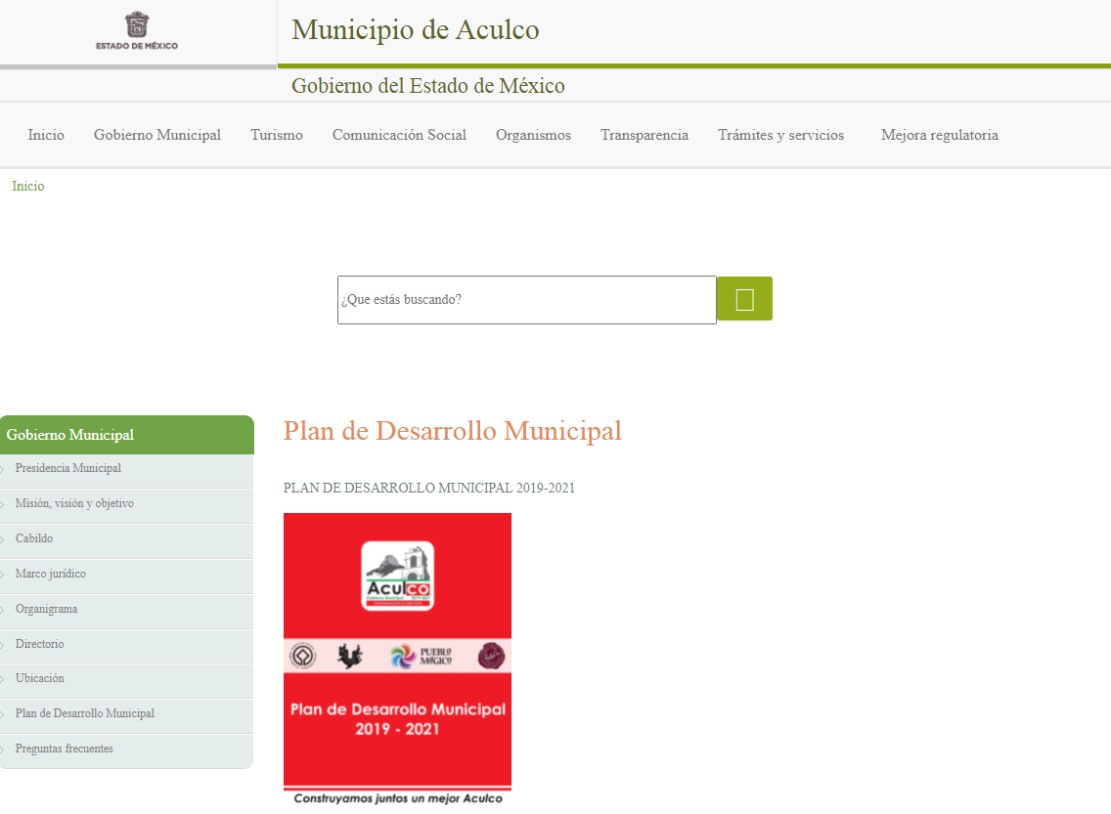

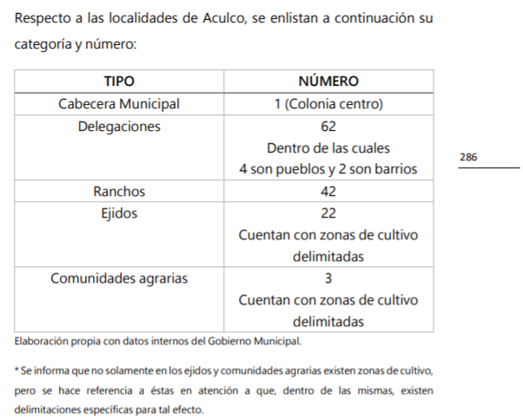
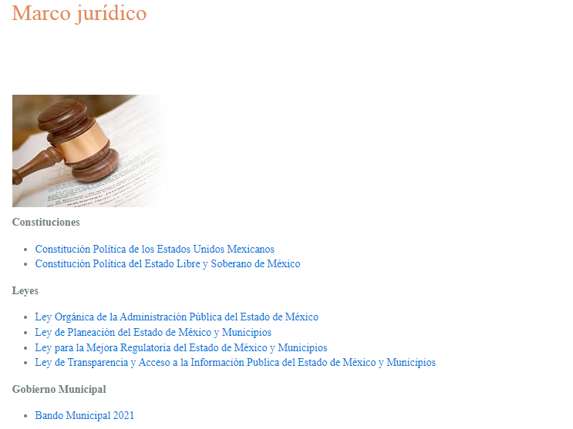

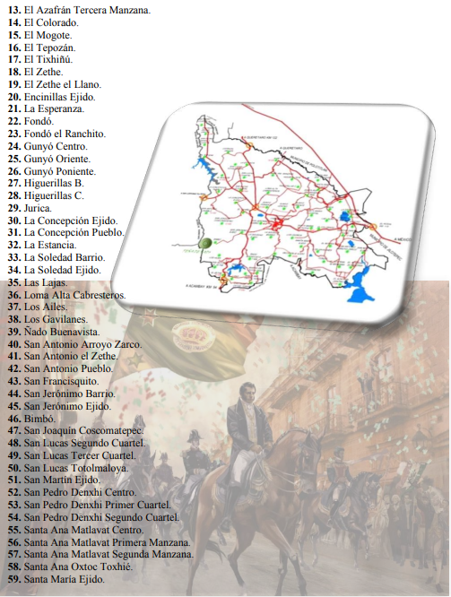

Derivado de lo anterior y en razón de que EL SUJETO OBLIGADO no tiene dentro de su territorio municipal alguna Unidad Habitacional denominada San José de la Palma, determina que las respuestas identificadas con los numerales 1 y 2 relacionadas con el número total, ubicación y copia digitalizada del expediente de cada una de las podas; así como, número total, ubicación, fecha, causa y monto de las sanciones emitidas en materia ambiental en dicha Unidad Habitacional, constituye un hecho negativo, por lo que, es evidente que éste no puede fácticamente obrar en los archivos del SUJETO OBLIGADO, ya que no puede probarse por ser lógica y materialmente imposible.

Por lo que podemos concluir que nos encontramos ante una notoria y evidente inexistencia fáctica de la información solicitada.

Cabe señalar que, el Pleno de este Órgano Garante, ha sostenido que cuando se está ante la presencia de un acto u hecho negativo, es decir, que no se actualiza la circunstancia por la cual EL SUJETO OBLIGADO en el ámbito de sus atribuciones, pudiese poseer en sus archivos la información solicitada, resultaría innecesaria una declaratoria de inexistencia en términos del artículo 49 fracción XIII de la Ley de Transparencia y Acceso a la Información Pública del Estado de México y Municipios, ante un hecho negativo resultan aplicables las siguientes tesis:

“INEXISTENCIA DE LA INFORMACIÓN. EL COMITÉ DE ACCESO A LA INFORMACIÓN PUEDE DECLARARLA ANTE SU EVIDENCIA, SIN NECESIDAD DE DICTAR MEDIDAS PARA SU LOCALIZACIÓN. Los artículos 46 de la Ley Federal de Transparencia y Acceso a la Información Pública Gubernamental y 30, segundo párrafo, del Reglamento de la Suprema Corte de Justicia de la Nación y del Consejo de la Judicatura Federal para la aplicación de la Ley Federal de Transparencia y Acceso a la Información Pública Gubernamental, disponen que cuando los documentos no se encuentren en los archivos de la respectiva Unidad Administrativa, se deberá remitir al Comité la solicitud de acceso y el oficio donde se manifieste tal circunstancia, para que éste analice el caso y tome las medidas pertinentes para localizar en la Unidad Administrativa correspondiente el documento solicitado y, de no encontrarlo, expida una resolución que confirme la inexistencia del mismo. Ello no obsta para concluir que cuando la referida Unidad señala, o el mencionado Comité advierte que el documento solicitado no existe en virtud de que no tuvo lugar el acto cuya realización supuestamente se reflejó en aquél, resulta innecesario dictar alguna medida para localizar la información respectiva, al evidenciarse su inexistencia.
Clasificación de Información 35/2004-J, deriva de la solicitud de acceso a la información de Daniel Lizárraga Méndez.- 15 de noviembre de 2004.- Unanimidad de votos”.

HECHOS NEGATIVOS, NO SON SUSCEPTIBLES DE DEMOSTRACION. Tratándose de un hecho negativo, el Juez no tiene por que invocar prueba alguna de la que se desprenda, ya que es bien sabido que esta clase de hechos no son susceptibles de demostración.”

Por lo anterior, y derivado del análisis expuesto, se concluye que se está en presencia de un hecho negativo, por lo que, en este sentido resulta innecesario realizar un Acuerdo de Inexistencia; sin embargo, no se omite comentar que EL SUJETO OBLIGADO mediante un acto posterior como lo es el Informe Justificado hizo llegar el Acta de la Sesión Ordinaria del Comité de Transparencia del Municipio de Aculco, de fecha veintiséis de enero de dos mil veintidós, por medio del Comité de Transparencia determina la declaratoria de inexistencia de la información, misma que no era necesaria ante la inexistencia de la Unidad Habitacional referida por el particular.

Así, de conformidad con lo establecido en el artículo 12 de la Ley de Transparencia y Acceso a la Información Pública del Estado de México y Municipios, EL SUJETO OBLIGADO sólo proporcionará la información que obra en sus archivos, lo que a contrario sensu significa que no se está obligado a proporcionar lo que no obre en los mismos; ello con relación al artículo 143 de la Constitución Política del Estado Libre y Soberano de México, pues las autoridades sólo están facultadas para realizar lo que expresamente les faculta la Ley u ordenamientos jurídicos.

En consecuencia, este Órgano Garante determina que se tienen por atendidos los requerimientos realizados por EL RECURRENTE identificados con los numerales 1 y 2, anteriormente expuestos.

Ahora bien, respecto al requerimiento identificado con el numeral 3, relacionado con el número, ubicación y estatus del total de denuncias presentadas en la Dirección o Subdirección de Ecología del uno de enero de dos mil quince al diez de julio de dos mil veintiuno; al respecto, EL SUJETO OBLIGADO mediante Informe Justificado adjuntó oficio número SPEYMA/011/2022 de fecha veinticinco de enero de dos mil veintidós, por medio del cual el Director de Servicios Públicos, Ecología y Medio Ambiente, medularmente informa que se realizó la búsqueda exhaustiva en los archivos y no encontró información solicitada.

Por lo anterior, es importante destacar que conforme al artículo 63 del Bando Municipal de Aculco EL SUJETO OBLIGADO cuenta con una Dirección de Servicios Públicos, Ecología y Medio Ambiente, área que conforme a sus atribuciones debería de contar con la información requerida por el particular; sin embargo, omitió señalar los criterios de búsqueda realizados.

Aunado a lo anterior, es importante destacar que dentro del Bando Municipal de Aculco, establece lo siguiente:

“ARTÍCULO 235.- El Ayuntamiento promoverá la integración de programas específicos en materia ambiental y de ordenamiento ecológico, en concurrencia con las dependencias federales y estatales competentes, pero en todo caso atenderá las siguientes acciones:
…
XII. Crear un sistema de atención a la ciudadanía de quejas y denuncias en materia ambiental, conjuntamente con el Estado, y realizar los procedimientos administrativos correspondientes para dar solución a las inconformidades ingresadas y sancionar conforme al reglamento.

Es así que, al existir ordenamiento legal que establezca la creación de un sistema de atención a la ciudadanía de denuncias en materia ambiental, este Órgano Garante determina ordenar la búsqueda exhaustiva y razonable de la información a fin de que haga entrega de ser procedente en versión pública el o los documentos donde conste el número, ubicación y estatus del total de denuncias presentadas en la Dirección de Servicios Públicos, Ecología y Medio Ambiente, del uno de enero de dos mil quince al diez de julio de dos mil veintidós.

Lo anterior es así, pues si bien el servidor público habilitado de la Dirección de Servicios Públicos refirió no contar con la información, solicitando al Comité de Transparencia la declaración de inexistencia, lo cierto es que el acuerdo de Inexistencia refiere no contar con información por no existir Unidad Habitacional de nombre San José de la Palma; sin embargo, dicho requerimiento marcado con el numeral 3, solicitado por el particular no se encuentra relacionado con dicha Unidad Habitacional, sino más bien a conocer el número, ubicación y estatus del total de denuncias presentadas del uno de enero de dos mil quince al diez de julio de dos mil veintiuno.

Ahora bien, no se omite comentar que para el caso de que el o los documentos de los cuales se ordena su entrega, contienen datos personales susceptibles de ser testados, deberán ser entregados en versión pública; pues, el Derecho de Acceso a la Información pública tiene como limitante el respeto a la intimidad y a la vida privada de las personas, es por ello que este Instituto debe cuidar que los datos personales que obren en poder de los Sujetos Obligados sean protegidos y únicamente se den a conocer aquéllos que abonen a la Rendición de Cuentas y a la Transparencia en el ejercicio de las atribuciones que tienen conferidas.

De este modo, en armonía entre los principios constitucionales de máxima publicidad y de protección de datos personales, la ley permite la elaboración de versiones públicas en las que se suprima aquella información relacionada con la vida privada de los particulares.

A este respecto, los artículos 3, fracciones IX, XX, XXI y XLV; 51 y 52 de la Ley de Transparencia y Acceso a la Información Pública del Estado de México y Municipios establecen:

“Artículo 3. Para los efectos de la presente Ley se entenderá por:
IX. Datos personales: La información concerniente a una persona, identificada o identificable según lo dispuesto por la Ley de Protección de Datos Personales del Estado de México;
XX. Información clasificada: Aquella considerada por la presente Ley como reservada o confidencial;
XXI. Información confidencial: Se considera como información confidencial los secretos bancario, fiduciario, industrial, comercial, fiscal, bursátil y postal, cuya titularidad corresponda a particulares, sujetos de derecho internacional o a sujetos obligados cuando no involucren el ejercicio de recursos públicos;
XLV. Versión pública: Documento en el que se elimine, suprime o borra la información clasificada como reservada o confidencial para permitir su acceso.
Artículo 51. Los sujetos obligados designaran a un responsable para atender la Unidad de Transparencia, quien fungirá como enlace entre éstos y los solicitantes. Dicha Unidad será la encargada de tramitar internamente la solicitud de información y tendrá la responsabilidad de verificar en cada caso que la misma no sea confidencial o reservada. Dicha Unidad contará con las facultades internas necesarias para gestionar la atención a las solicitudes de información en los términos de la Ley General y la presente Ley.
Artículo 52. Las solicitudes de acceso a la información y las respuestas que se les dé, incluyendo, en su caso, la información entregada, así como las resoluciones a los recursos que en su caso se promuevan serán públicas, y de ser el caso que contenga datos personales que deban ser protegidos se podrá dar su acceso en su versión pública, siempre y cuando la resolución de referencia se someta a un proceso de disociación, es decir, no haga identificable al titular de tales datos personales.”
(Énfasis añadido)

Así, los datos personales que obren en poder de los Sujetos Obligados deben estar protegidos, adoptando las medidas de seguridad administrativas, físicas y técnicas necesarias para garantizar la integridad, confidencialidad y disponibilidad de los datos personales, considerando además, que conforme al principio de finalidad, todo tratamiento de datos personales que efectúen, deberá estar justificado en la Ley, lo anterior en términos de lo dispuesto por el artículo 22, párrafo primero con relación con el 38 de la Ley de Protección de Datos Personales en Posesión de Sujetos Obligados del Estado de México y Municipios, los cuales se transcriben para mayor referencia:

“Artículo 22. Todo tratamiento de datos personales que efectúe el responsable deberá estar justificado por finalidades concretas, lícitas, explícitas y legítimas, relacionadas con las atribuciones que la normatividad aplicable les confiera.
Artículo 38. Con independencia del tipo de sistema y base de datos en el que se encuentren los datos personales o el tipo de tratamiento que se efectúe, el responsable adoptará, establecerá, mantendrá y documentará las medidas de seguridad administrativas, físicas y técnicas para garantizar la integridad, confidencialidad y disponibilidad de los datos personales, a través de controles y acciones que eviten su daño, alteración, pérdida, destrucción, o el uso, transferencia, acceso o cualquier tratamiento no autorizado o ilícito, de conformidad con lo dispuesto en los lineamientos que al efecto se expidan.”

De este modo, en armonía entre los principios constitucionales de Máxima Publicidad y de Protección de Datos Personales, la Ley de la materia permite la elaboración de versiones públicas en las que se suprima aquella información relacionada con la vida privada de los particulares toda vez que ésta tiene por objeto proteger datos personales, entendiéndose por tales, aquéllos que hacen identificable a una persona.

Lo anterior es así, en virtud de que toda la información relativa a una persona física o jurídico colectiva que le pueda hacer identificada o identificable constituye un dato personal en términos del artículo 4, fracción XI de la Ley de Protección de Datos Personales en Posesión de Sujetos Obligados del Estado de México y Municipios; por consiguiente, se trata de información confidencial que debe ser protegida por EL SUJETO OBLIGADO, por lo que, todo dato personal susceptible de clasificación debe ser protegido.

La finalidad de la Versión Pública de la Información, es salvaguardar la vida, integridad, seguridad, patrimonio y privacidad de las personas; de tal manera que todo aquello que no tenga por objeto proteger lo anterior, es susceptible de ser entregado; en otras palabras, la protección de datos personales, entre ellos el del patrimonio y su confidencialidad, es una derivación del derecho a la intimidad.

Asimismo, es importante señalar que dicha clasificación se tiene que efectuar mediante la forma y formalidades que la ley de la materia impone; es decir, mediante acuerdo debidamente fundado y motivado, de su Comité de Transparencia, en términos de los artículos 49, fracción VIII y 132, fracciones II y III de la Ley de Transparencia y Acceso a la Información Pública del Estado de México y Municipios, así como los numerales Segundo, fracción XVIII, y del Cuarto al Décimo Primero de los Lineamientos Generales en materia de Clasificación y Desclasificación de la Información, así como para la elaboración de Versiones Públicas, que literalmente expresan:

“Artículo 49. Los Comités de Transparencia tendrán las siguientes atribuciones:
VIII. Aprobar, modificar o revocar la clasificación de la información;
Artículo 132. La clasificación de la información se llevará a cabo en el momento en que:
I. Se reciba una solicitud de acceso a la información;
II. Se determine mediante resolución de autoridad competente; o
III. Se generen versiones públicas para dar cumplimiento a las obligaciones de transparencia previstas en esta Ley.”
“Segundo.- Para efectos de los presentes Lineamientos Generales, se entenderá por:
XVIII. Versión pública: El documento a partir del que se otorga acceso a la información, en el que se testan partes o secciones clasificadas, indicando el contenido de éstas de manera genérica, fundando y motivando la reserva o confidencialidad, a través de la resolución que para tal efecto emita el Comité de Transparencia.
Cuarto. Para clasificar la información como reservada o confidencial, de manera total o parcial, el titular del área del sujeto obligado deberá atender lo dispuesto por el Título Sexto de la Ley General, en relación con las disposiciones contenidas en los presentes lineamientos, así como en aquellas disposiciones legales aplicables a la materia en el ámbito de sus respectivas competencias, en tanto estas últimas no contravengan lo dispuesto en la Ley General.
Los sujetos obligados deberán aplicar, de manera estricta, las excepciones al Derecho de Acceso a la Información y sólo podrán invocarlas cuando acrediten su procedencia.
Quinto. La carga de la prueba para justificar toda negativa de acceso a la información, por actualizarse cualquiera de los supuestos de clasificación previstos en la Ley General, la Ley Federal y leyes estatales, corresponderá a los sujetos obligados, por lo que deberán fundar y motivar debidamente la clasificación de la información ante una solicitud de acceso o al momento en que generen versiones públicas para dar cumplimiento a las obligaciones de transparencia, observando lo dispuesto en la Ley General y las demás disposiciones aplicables en la materia.
Sexto. Los sujetos obligados no podrán emitir acuerdos de carácter general ni particular que clasifiquen documentos o expedientes como reservados, ni clasificar documentos antes de que se genere la información o cuando éstos no obren en sus archivos.
La clasificación de información se realizará conforme a un análisis caso por caso, mediante la aplicación de la prueba de daño y de interés público.
Séptimo. La clasificación de la información se llevará a cabo en el momento en que:
I. Se reciba una solicitud de acceso a la información;
II. Se determine mediante resolución de autoridad competente, o
III. Se generen versiones públicas para dar cumplimiento a las obligaciones de transparencia previstas en la Ley General, la Ley Federal y las correspondientes de las entidades federativas.
Los titulares de las áreas deberán revisar la clasificación al momento de la recepción de una solicitud de acceso a la información, para verificar si encuadra en una causal de reserva o de confidencialidad.
Octavo. Para fundar la clasificación de la información se debe señalar el artículo, fracción, inciso, párrafo o numeral de la ley o tratado internacional suscrito por el Estado mexicano que expresamente le otorga el carácter de reservada o confidencial.
Para motivar la clasificación se deberán señalar las razones o circunstancias especiales que lo llevaron a concluir que el caso particular se ajusta al supuesto previsto por la norma legal invocada como fundamento.
En caso de referirse a información reservada, la motivación de la clasificación también deberá comprender las circunstancias que justifican el establecimiento de determinado plazo de reserva.
Tratándose de información clasificada como confidencial respecto de la cual se haya determinado su conservación permanente por tener valor histórico, ésta conservará tal carácter de conformidad con la normativa aplicable en materia de archivos.
Los documentos contenidos en los archivos históricos y los identificados como históricos confidenciales no serán susceptibles de clasificación como reservados.
Noveno. En los casos en que se solicite un documento o expediente que contenga partes o secciones clasificadas, los titulares de las áreas deberán elaborar una versión pública fundando y motivando la clasificación de las partes o secciones que se testen, siguiendo los procedimientos establecidos en el Capítulo IX de los presentes lineamientos.
Décimo. Los titulares de las áreas, deberán tener conocimiento y llevar un registro del personal que, por la naturaleza de sus atribuciones, tenga acceso a los documentos clasificados. Asimismo, deberán asegurarse de que dicho personal cuente con los conocimientos técnicos y legales que le permitan manejar adecuadamente la información clasificada, en los términos de los Lineamientos para la Organización y Conservación de Archivos.
En ausencia de los titulares de las áreas, la información será clasificada o desclasificada por la persona que lo supla, en términos de la normativa que rija la actuación del sujeto obligado.
Décimo primero. En el intercambio de información entre sujetos obligados para el ejercicio de sus atribuciones, los documentos que se encuentren clasificados deberán llevar la leyenda correspondiente de conformidad con lo dispuesto en el Capítulo VIII de los presentes lineamientos.”

De este modo, en armonía entre los principios constitucionales de Máxima Publicidad y de Protección de Datos Personales, la ley permite la elaboración de versiones públicas en las que se suprima aquella información relacionada con la vida privada de los particulares.

Consecuentemente, se destaca que la versión pública que elabore EL SUJETO OBLIGADO debe cumplir con las formalidades exigidas en la Ley, por lo que para tal efecto emitirá el Acuerdo del Comité de Transparencia en términos de los artículos 122 y 124 de la Ley de Transparencia y Acceso a la Información Pública del Estado de México y Municipios, con el cual sustentará la clasificación de datos y con ello la "versión pública" de los documentos materia de la solicitud, ya que no hacerlo implica que lo entregado no es legal ni formalmente una versión pública, sino más bien una documentación ilegible, incompleta o tachada; pues no señalar las razones por las que no se aprecian determinados datos -ya sea porque se testan o suprimen- deja al solicitante en estado de incertidumbre, al no conocer o comprender porque no aparecen en la documentación respectiva, es decir, si no se exponen de manera puntual las razones de ello se estaría violentando desde un inicio el Derecho de Acceso a la Información del solicitante.

En razón de lo anteriormente expuesto, este Instituto estima que las razones o motivos de inconformidad hechos valer por EL RECURRENTE devienen fundadas y suficientes para MODIFICAR la respuesta del SUJETO OBLIGADO y ordenarle haga entrega de la información descrita en el presente Considerando.

Por lo que, con fundamento en lo previsto en los artículos 5, párrafos trigésimos, trigésimos primero y trigésimos segundos, fracciones IV y V de la Constitución Política del Estado Libre y Soberano de México; 2, fracción II, 29, 36, fracciones I y II, 176, 178, 179, 181, 185 fracción I, 186 y 188 de la Ley de Transparencia y Acceso a la Información Pública del Estado de México y Municipios, este Pleno:

R E S U E L V E

PRIMERO. Resultan fundadas las razones o motivos de inconformidad planteadas por EL RECURRENTE, en términos del Considerando QUINTO de la presente resolución.

SEGUNDO. Se MODIFICA la respuesta proporcionada por EL SUJETO OBLIGADO y se ordena atienda la solicitud de información que dio origen al Recurso de Revisión 00197/INFOEM/IP/RR/2022, en términos del Considerando QUINTO de la presente resolución, y haga entrega al RECURRENTE, vía SAIMEX, previa búsqueda exhaustiva y razonable de ser procedente en versión pública el o los documentos donde conste lo siguiente:

“El número, ubicación y estatus del total de denuncias presentadas en la Dirección de Servicios Públicos, Ecología y Medio Ambiente, del 1 de enero de 2015 al 10 de julio de 2021.

Debiendo notificar al RECURRENTE el Acuerdo de Clasificación de la información que emita el Comité de Transparencia con motivo de la versión pública.”

TERCERO. Notifíquese mediante Sistema de Acceso a la Información Mexiquense al Titular de la Unidad de Transparencia del SUJETO OBLIGADO, para que conforme a los artículos 186, último párrafo y 189, párrafo segundo de la Ley de Transparencia y Acceso a la Información Pública del Estado de México y Municipios, dé cumplimiento a lo ordenado dentro del plazo de diez días hábiles, debiendo informar a este Instituto en un plazo de tres días hábiles siguientes sobre el cumplimiento dado a la presente resolución.

CUARTO. Notifíquese al RECURRENTE la presente resolución vía Sistema de Acceso a la Información Mexiquense SAIMEX.

QUINTO. Hágase del conocimiento al RECURRENTE que de conformidad con lo establecido en el artículo 196 de la Ley de Transparencia y Acceso a la Información Pública del Estado de México y Municipios, podrá impugnarla vía Juicio de Amparo en los términos de las leyes aplicables.

SEXTO. De conformidad con el artículo 198 de la Ley de Transparencia y Acceso a la Información Pública del Estado de México y Municipios, de considerarlo procedente, el Sujeto Obligado de manera fundada y motivada, podrá solicitar una ampliación de plazo para el cumplimiento de la presente resolución.

ASÍ LO RESUELVE, POR UNANIMIDAD DE VOTOS EL PLENO DEL INSTITUTO DE TRANSPARENCIA, ACCESO A LA INFORMACIÓN PÚBLICA Y PROTECCIÓN DE DATOS PERSONALES DEL ESTADO DE MÉXICO Y MUNICIPIOS, CONFORMADO POR LOS COMISIONADOS JOSÉ MARTÍNEZ VILCHIS; MARÍA DEL ROSARIO MEJÍA AYALA; SHARON CRISTINA MORALES MARTÍNEZ; LUIS GUSTAVO PARRA NORIEGA Y GUADALUPE RAMÍREZ PEÑA; EN LA NOVENA SESIÓN ORDINARIA CELEBRADA EL NUEVE DE MARZO DE DOS MIL VEINTIDÓS, ANTE EL SECRETARIO TÉCNICO DEL PLENO, ALEXIS TAPIA RAMÍREZ.
SCMM/BLA/DEMF/RPG

ARTÍCULO 63.- Son autoridades del Municipio: … XVII. Director de Servicios Públicos, Ecología y Medio Ambiente.
http://www.aculco.edomex.gob.mx/sites/aculco.edomex.gob.mx/files/files/bando%20aculco%20completo%202021.pdf

